**APLICAȚIE WEB ȘI MOBILE PENTRU CABINETE MEDICALE**

LUCRARE DE LICENŢĂ

|  |  |  |
| --- | --- | --- |
|  | Absolvent: | **Paula PĂLTINIȘANU** |
|  |  |  |
|  | Coordonator ştiinţific: | **Conf.dr.ing. Delia-Alexandrina MITREA** |

**2020**

|  |  |  |  |  |
| --- | --- | --- | --- | --- |
|  |  | |  | |
| DECAN, |  | | DIRECTOR DEPARTAMENT, | |
| **Prof. dr. ing. Liviu MICLEA** |  | **Prof. dr. ing. Rodica POTOLEA** | |

Absolvent: **Paula-Paraschiva PĂLTINIȘANU**

**APLICAȚIE WEB ȘI MOBILE PENTRU CABINETE MEDICALE**

1. **Enunţul temei:** *Proiectul își propune elaborarea unui sistem folosit de atât de cabinetele medicale*, cât și de pacienții acestora
2. **Conţinutul lucrării***: Pagina de prezentare, Introducere, Obiectivele Proiectul, Studiu Bibliografic, Analiză și Fundamentare Teoretică, Proiectare de Detaliu și Implementare, Testare și Validare, Manual de Instalare și Utilizare, Concluzii, Bibliografie*
3. **Locul documentării**: Universitatea Tehnică din Cluj-Napoca, Departamentul Calculatoare
4. **Consultanţi**:
5. **Data emiterii temei:** 1 noiembrie 2019
6. **Data predării:** 8 iulie 2020

|  |  |
| --- | --- |
| Absolvent: | ____________________________ |
|  |  |
| Coordonator ştiinţific: | ____________________________ |

**Declaraţie pe proprie răspundere privind**

**autenticitatea lucrării de licenţă**

Subsemnatula, **Păltinișanu Paula-Paraschiva**, legitimată cu **Carte de Identitate** seria **AX**, nr. **722678,** CNP **2961011015567**, autorul lucrării **Aplicație web și mobile pentru cabinete medicale**, elaborată în vederea susţinerii examenului de finalizare a studiilor de licență la Facultatea de Automatică și Calculatoare, Specializarea **Calculatoare** din cadrul Universităţii Tehnice din Cluj-Napoca, sesiunea **iulie 2020** a anului universitar **2019-2020**, declar pe proprie răspundere, că această lucrare este rezultatul propriei activităţi intelectuale, pe baza cercetărilor mele şi pe baza informaţiilor obţinute din surse care au fost citate, în textul lucrării, şi în bibliografie.

Declar, că această lucrare nu conţine porţiuni plagiate, iar sursele bibliografice au fost folosite cu respectarea legislaţiei române şi a convenţiilor internaţionale privind drepturile de autor.

Declar, de asemenea, că această lucrare nu a mai fost prezentată în faţa unei alte comisii de examen de licenţă.

In cazul constatării ulterioare a unor declaraţii false, voi suporta sancţiunile administrative, respectiv, *anularea examenului de licenţă*.

|  |  |  |
| --- | --- | --- |
| Data  _____________________ |  | Nume, Prenume  _______________________________ |
|  |  |  |
|  |  | Semnătura |

**Cuprins**

Capitolul 1. Introducere 1

1.1. Contextul proiectului 1

1.2. Domeniul temei alese 2

Capitolul 2. Obiectivele Proiectului 3

2.1. Specificația proiectului 3

2.2. Obiective generale 3

2.3. Motivație 3

Capitolul 3. Studiu Bibliografic 7

3.1. Introducere 7

3.2. Situația aplicațiilor în domeniul medical 8

3.3. Studiul aplicațiilor existente pentru cabinetele medicale 8

Capitolul 4. Analiză şi Fundamentare Teoretică 10

4.1. Soluția propusă 10

4.2. Motivarea soluției 10

4.3. Funcționalitatea și rolurile aplicației 11

4.4. Tehnologiile și uneltele alese pentru dezvoltarea aplicației 12

4.4.1. Java Spring 12

4.4.2. HTML5 și Bootstrap 12

4.5. Dependințe externe 12

4.5.1. Google Authenticator 12

Capitolul 5. Proiectare de Detaliu si Implementare 14

5.1. Specificațiile sistemului 14

5.2. Cazurile de utilizare 14

5.2.1. Cazurile de utilizare ale angajaților cabinetului 15

5.2.2. Cazurile de utilizare ale rolului de pacient 31

5.2.3. Cazurile de utilizare ale rolurilor administrative 36

5.3. Arhitectura bazei de date 38

5.4. Decizii de implementare și diagrame UML 39

5.4.1. Diagrame de clase 40

5.4.2. Diagrame de pachete 40

5.4.3. Diagrame de componente 40

5.4.4. Diagrame de deployment 40

5.4.5. Diagrame de activitate 40

5.4.6. Diagrame de secvență 40

5.4.7. Diagrame de comunicare 40

Capitolul 6. Testare şi Validare 41

6.1. Scenariile testate în cadrul aplicației 41

Capitolul 7. Manual de Instalare si Utilizare 43

7.1. Manual de instalare 43

7.2. Manual de utilizare 43

Capitolul 8. Concluzii 45

8.1. Analiza rezultatelor obținute 45

8.2. Analiză comparativă 45

8.3. Dezvoltări și îmbunătățiri ulterioare 45

Bibliografie 46

Tabelul figurilor utilizate 49

# Introducere

## Contextul proiectului

În zilele noastre, tehnologia reprezintă o parte esențială pentru viețile fiecăruia, aceasta fiind capabilă să ne ofere o sumedenie de moduri prin care să ne putem facilita viața și să îndeplinim anumite sarcini depunând un minim de efort.

Pentru a susține ideea precedentă, putem considera datele obținite din baza de date statistică de pe portalul Comisiei Economice a Organizației Națiunilor Unite pentru Europa [1](CEE). Pe portalul organizației se pot efectua interogări pentru a extrage anumite date. Mai jos se regăsesc 3 diagrame corespondente anilor 2017, 2018 și 2019, în care este măsurat procentajul populației (considerând mai multe intervale de vârstă aparținând ambelor sexe) care utilizează internetul pe o bază săptămânală.

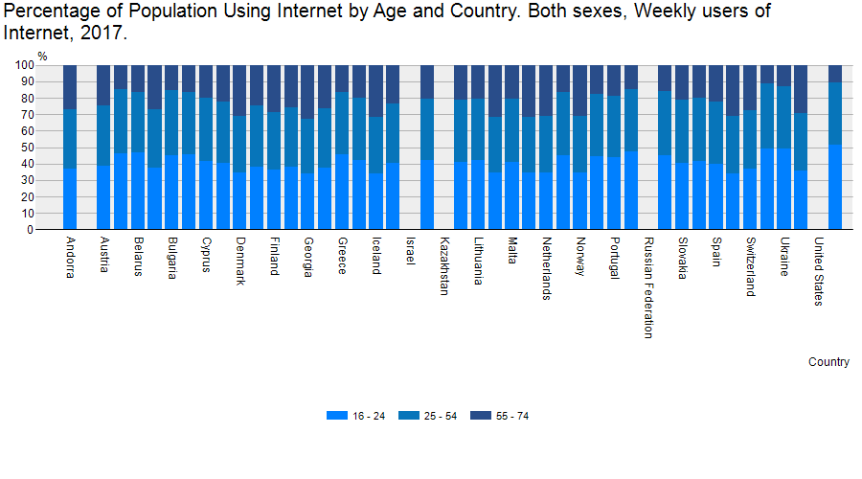

Figura 1.1 Utilizatori săptămânali ai internetului în 2017 (CEE)

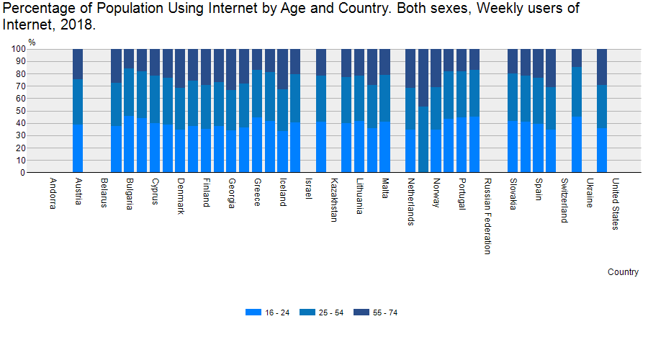

Figura 1.2 Utilizatori săptămânali ai internetului în 2018 (CEE)

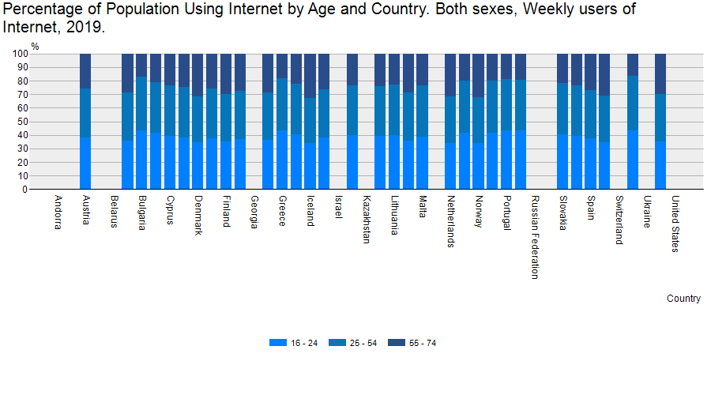

Figura 1.3 Utilizatori săptămânali ai internetului în 2019 (CEE)

Considerând datele din diagrame, putem observa că intervalele de vârstă care utilizează internetul tind să se egalizeze, în sensul că și categoriile superioare de vârstă (55+) încep să utilizeze acest serviciu în aceeași măsură ca și populația mai tânără.

Un studiu [1] realizat de organizația Age UK[2] care are ca obiect utilizarea internetului în rândul persoanelor în vârstă, aduce la iveală că grupul de utilizatori ai internetului a *crescut substanțial în ultimii 5 ani*. Luând fapte în vedere datele expuse anterior, se poate constata că atât numărul, cât și diversitatea aplicațiilor software este într-o continuă creștere, din moment ce numărul utilizatorilor este din ce în ce mai mare, nemaiținând cont de o anumită categorie de vârstă.

Aplicațiile joacă un rol major în viețile noastre, fiind capabile să rezolve probleme din ce în ce mai specifice și detaliate. În cadrul lucrării [2] trei cercetători (T. Soikkeli, J. Karikoski, H. Hämmäinen) ai Departamentului de Comunicare și Networking de la Universitatea Aalto din Finlanda au decis să analizeze *datele a 140 de utilizatori*, pentru *a determina detalii specifice unei sesiuni de folosire a unui smartphone*. Principalele aspecte care au fost luate în calcul au fost acestei cercetări au fost *sesiunile de utilizare a smartphone-ului* și *contexul utilizatorului.* În cadrul acestei cercetări, o *sesiune de utilizare* a fost definită drept *un interval de timp în care o aplicație rulează vizibil (foreground) pe un smartphone*. Legat de contextul utilizatorului au fost definite 5 valori care reprezintă *locurile unde s-au petrecut sesiunile de utilizare ((i) În străinătate, (ii) Acasă, (iii) La birou, (iv) Alte locuri cu însemnătate și (v) Altundeva).* Pentru a colecta datele s-au folosit date primite de la smartphone (*GSM/WCDMA* și *WLAN*), iar rezultatele au fost secționate pe două arii: *diversitatea sesiunilor de utilizare* și *diversitatea contextuală* pentru acestea. Pentru analizarea rezultatelor legate de o sesiune de utilizare, aceștia s-au folosit de *lungimea sesiunii* (interval de timp măsurat în secunde), *numărul de sesiuni într-o durată de timp* (de câte ori a fost lansată o sesiune cu o anumită aplicație), cât și de *timpul de interacțiune cu smartphone-ul*. În urma analizării acestui indice, s-a constatat că *există o diversitate considerabilă în sesiunile de utilizare ale smartphone-ului*, astfel că o sesiune poate varia de la un minim de *50 de secunde* la un maxim de *o oră*. Legat numărul de sesiuni, raza acestora se înscrie în intervalul *3-46 de sesiuni pe zi*, având o durată între *9 minute* și *4 ore și jumătate* pe zi. Analizarea celuilalt indice (sesiunile de utilizare în contextul utilizatorului) a scos la iveală faptul că *aproape jumătate din numărul de sesiuni a avut drept context* mediul de *<<Acasă>>*. O altă informație legată de acest tip de context este faptul că, de obicei, aceste tipuri de sesiuni sunt *cele mai lungi*, cu toate că aceste tipuri de sesiuni *au o frecvență scăzută*. Principalul aspect scos în evidență din această lucrare este faptul că *utilizatorii își folosesc smartphone-urile în mod diferit în contexte diferite*, ceea ce implică faptul că dezvoltatorii de aplicații *ar trebui* *să se conformeze contextului utilizatorului* *pentru a se adapta comportamentelor acestora*.

## Domeniul temei alese

În fiecare zi, toți utilizăm sisteme și aplicații software, atât în mod direct – folosind aplicațiile instalate pe calculatorul și/ sau telefonul personal, cât și în mod indirect, ca atunci când accesăm anumite servicii, precum cele ale administrației locale, servicii de curierar, cât și servicii de natură medicală. În ficare dintre aceste domenii ale caror servicii le accesăm zi de zi există o sumedenie de aplicații, dezvoltate pentru diverse platforme (desktop, web, mobile, etc), capabile să eficientizeze procese, făcând posibilă economisirea de timp și de resurse.

La momentul curent, cu toate că accesăm servicii și folosim indirect aplicații în cadrul acestui proces, fiecare persoană are instalate un set de aplicații pe smartphone (sau tabletă) cu care interacționează zi de zi. Aplicațiile pot varia ca domeniu, însa majoritatea persoanelor dețin și aplicații care fac parte din sfera domeniului medical sau de sanatate. În 2015, se estima că *numărul aplicațiilor* din această sferă era *de peste 100 000* [3], fiind contorizate doar aplicațiile *disponibile în Apple Store și Google Play*. Există, așadar, un număr foarte mare de aplicații în domeniul medical, acestea având un grad mare varietate de aplicații, majoritatea concentrate pe o anumită arie [4].

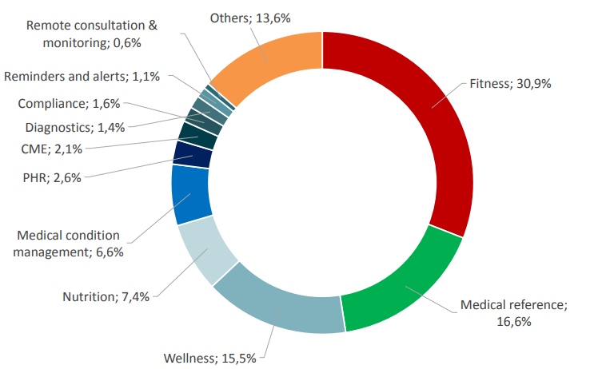

Câteva exemple sunt: gestiunea datelor și programărilor pacienților, imagistică, dietetică și nutriție (înregistrarea intervalelor pentru mese, setarea de alarme, numărarea caloriilor consumate), gestiunea analizelor de laborator, administrarea de medicație (reminder-e, dozaje, informații). Tipurile de aplicații menționate anterior sunt, de cele mai multe ori, disponibile fie pentru angajații centrului medical, fie pentru pacient. [1]

# Obiectivele Proiectului

**PREZENTAREA TEMEI PROPRIU-ZISE (forma unei teme de proiectare), formulată exact, cu obiective clare (2-3 pagini) și eventuale figuri explicative.**

## Specificația proiectului

## Obiective generale

Principalul obiectiv al realizării acestui proiect este implementarea unei aplicații care să faciliteze și să eficientizeze procesele unui cabinet medical

## Motivație

**Varianta aplicatiei WEB**

Prima dintre variante presupune faptul ca aplicatia va putea fi accesata dintr-un browser, adaptandu-se faptului ca este folosita pe un smartphone sau pe o tableta. Aceste tipuri de aplicatii necesita un timp de implementare redus, ceea ce se traduce implicit printr-un cost mai redus. Cu toate acestea, odata cu acest avantaj, se introduce si un dezavantaj, reprezentat de faptul ca aceste aplicatii nu au o interactiune cu utilizatorul la fel de inalta calitativ precum o aplicatie nativa. Totodata, anumite controale specifice unei aplicatii native – accesarea locatiei, a fisierelor de memorie – sau folosirea anumitor senzori – acceleromentru – nu este la fel de facila. Varianta de implementare descrisa anterior este folosita cu precadere cand aplicatiei nu ii sunt necesare conexiunile cu senzori si functionalitatile oferite de dispozitivul de pe care este lansata aplicatia. Principalul avantaj al acestei optiuni il reprezinta faptul ca resursele necesare dezoltarii sunt reduse si ca aplicatia va fi adaptabila oricarui tip de ecran (calculator, tableta sau smartphone), design-ul acesteia fiind conceput astfel incat sa se poata mula oricarei rezolutii.

**Varianta aplicatiei NATIVE**

Cea de-a doua varianta presupune implementarea unei aplicatii native, care poate fi implementata pentru una sau mai multa platforme – Android, iOs sau Windows Phone. Aceste tipuri de aplicatii sunt cel mai des folosite in momentul in care functionalitatile necesita access la senzorii si functiile pe care le ofera dispozitivu - accesul la camera foto si la sistemul de fisiere, accesul la locatie, acceleromentru, etc – aspecte pe care o aplicatie migrata catre mobil nu le poate gestiona la fel de usor. Cu toate acestea, implementarea unei astfel de aplicatii are nevoie de mai multe resurse (timp si costuri), iar pentru ca aplicatia sa poata fi folosita pe mai multe platforme, trebuie sa existente o implementare proprie pentru fiecare dintre ele. Totodata, multitudinea de versiuni pentru sistemele de operare si dispozitivele pe care se va utiliza aplicatia va creste considerabil timpul de dezvoltare.

Luand in considerare atat avantajele si dezavantajele oferite de celel doua moduri de realizarea a aplicatiilor mobile, am ajuns la concluzia ca, pentru acest proiect, alegerea primei variante – aplicatie mobile web – este cea care ar putea sa fie cea mai potrivita, luand in calcul faptul ca aplicatia web va fi cea dezvoltata prima, reprezentand o baza de pornire pentru dezvoltarea pe mobile (migrare).

**Descrierea aplicatiei REALIZATE**

Proiectul de realizat isi propune realizarea unei aplicații care se va adresa cabinetelor medicale, oferind functionalitate atat pentru membrii cabinetului (asistenti, doctori si administrator de cabinet), cat și pentru pacienții inregistrati la cabinetul respectiv. Pentru diferitele roluri, aplicatia prezintă atât funcționalități comune, cât și unele specifice; membrii cabinetului au access la datele generale ale mai multor pacienți, putând seta programări, crea consulturi, atașa diagnostice, prescrie rețete, iar pacienții au posibilitatea de solicita programări, de a-și vizualiza datele medicale personale, de a crea și analiza metrici în legătură cu anumite condiții personale, de a primi informații în legătură cu cel mai apropiat punct pentru preluarea medicamentelor prescrise de către cabinet, etc. Aplicația va fi disponibilă atât pe web, cât și pe tabletă sau mobil, design-ul ei fiind unul versatil, adaptabil oricărui tip de dispozitiv folosit.

Aplicația se prezinta sub forma unui site web, care poate fi accesat fie de pe un browser desktop , cat si de pe alte dispozitive, design-ul acesteia fiind adaptabil oricarui tip de rezolutie si browser. Utilizatorii acestei aplicatii vor fi atat angajatii cabinetului, cat si pacientii inregistrati. Modulele aplicației prezintă atât funcționalități comune, cât și unele specifice; membrii cabinetului au access la datele generale ale mai multor pacienți, putând seta programări, crea consulturi, atașa diagnostice, prescrie rețete, iar pacienții au posibilitatea de solicita programări, de a-și vizualiza datele medicale personale, de a crea și analiza metrici în legătură cu anumite condiții personale, de a primi informații în legătură cu cel mai apropiat punct pentru preluarea medicamentelor prescrise de către cabinet, etc.

# Studiu Bibliografic

## Introducere

În articolul _1_ autorii prezintă un sistem pentru detecţia obstacolelor în mişcare folosind stereoviziune şi estimarea mişcării proprii. Metoda se bazează pe …*trecere în revistă a algoritmilor, structurilor de date, funcţionalitate, aspecte specifice temei proiectului* *etc*….. Discuţie *avantaje – dezavantaje*.

În capitolul 4 al _3_ *se prezintă* …..

## Situația aplicațiilor în domeniul medical

## Studiul aplicațiilor existente pentru cabinetele medicale

În aria aplicatiilor folosite in domeniile medical, cu precadere pentru cabinete, exista mai multe aplicatii oferite de diversi dezvoltatori, dintre care vom analiza doua aplicatii: icMed si Medsoft.



Figura 3.1

Figura 3.2

Figură 3.1Sigla icMed

* **icMed**

icMed este un sistem informatic medical online, sub forma unei aplicatii web, dezvoltat de companie Syonic si introdus in anul 2007, acest sistem avand la baza fisa unica a pacientului (EHR). Pe langa aplicatia web, icMed are si o aplicatie mobile, disponibila in Play Store, prin intermediul careia pacientii pot solitica programari.

Principalele caracteristici ale acestei aplicatii sunt:

* + Managementul pacientilor prin EHR
  + Managementul diagnosticelor
  + Generare de rapoarte
  + Eliberare de diagnostice
  + Crearea de consultatii si completarea fisei pacientului
  + Atasarea de tratamente
  + Completarea fisei de examen clinic



* **Medsoft**

Medsoft, produs de compania cu aceeasi cu acelasi nume, reprezintaun soft de gestiune pentru clinicile medicale, o unealtă care poata fi folosita de personal al cabinetului medical pentru realizarea diverselor sarcini. Aplicatia, sub forma unui site web, este dezvoltata atat pentru utilizarea pe calculator, cat si pe tableta sau pe un smartphone.

Principalele caracteristici ale acestei aplicatii sunt:

* + Managementul programarilor pacientilor
  + Gestionarea unui dosar electornic pentru fiecare pacient
  + Modul de casierie
  + Generarea de rapoarte
  + Crearea de consultatii si completarea fisei pacientului
  + Atasarea de tratamente
  + Completarea fisei de examen clinic

# Analiză şi Fundamentare Teoretică

**Scopul acestui capitol este de a explica principiile funcţionale ale aplicaţiei implementate. Aici se va descrie soluţia propusă dintr-un punct de vedere teoretic - explicaţi şi demonstraţi proprietăţile şi valoarea teoretică:**

* **algoritm utilizat sau propus,**
* **protocoale utilizate,**
* **modele abstracte,**
* **explicaţii/argumentări logice ale soluţiei alese,**
* **structura logică şi funcţională a aplicaţiei.**

## Soluția propusă

Aplicația dezvoltată dorește să ofere posibilitatea eficientizării sarcinilor și proceselor care intervin în cadrul unui cabinet medical, oferind functionalități atât angajaților cabinetului, cât și pacienților acestora, în vederea creșterii gradului de transparență sș a economisirii de timp pentru ambele parti.

În cadrul aplicației, toți angajații (doctori și asistenți medicali deopotrivă) și pacienții sunt înregistrați în cadrul cabinetului din care fac parte, fiind capabili să acceseze întregul spectru de funcționalități specifice rolului pe care îl dețin în cadrul cabinetului. Aplicatia suportă și existența unui rol de administrator de sistem, care are acces la toate cabinetele si la toți angajații acestora, fiind capabil să efectueze creări, editări, cât și ștergeri ale datelor legate de cabinete și angajații acestora.

## Motivarea soluției

Soluția dezvoltată se prezintă sub forma unei aplicații web, disponibilă atât de pe un calculator, cât și de pe o tabletă sau un telefon mobil. Folosirea limbajului HTML5 și a framework-ului Bootstrap pentru realizarea interfeței conferă portabilitatea aplicației pe mai multe dispozitive, având diferite rezoluții.

Proiectul realizat înglobează totodată cerințe non-funcționale importante, fiecare dintre acestea fiind descrisă în continuare.

1. **Securitate**

Toți utilizatorii care vor dori să acceseze și să utilizeze aplicația vor trebui să se conecteze utilizând propriile acreditări. Pe baza acreditărilor acestora, aceștia vor accesa modulele relevante pentru tipul lor.

1. **Disponibilitate**

Întrucât aplicația va consta într-un site web, acesta va fi disponibil 24 de ore pe zi, indiferent de tipul de utilizator care dorește să îl acceseze.

1. **Mentenabilitate**

Funcționalitățile aplicației sunt implementate în așa fel încât cuplarea este redusă, doar că funcționalitatea ulterioară va fi ușor de adăugat, fără a intra în conflict cu caracteristicile existente.

1. **Testabilitate**

Scenariile din cadrul aplicațiilor sunt clare și ușor de urmărit, în cazul în care vor fi efectuate teste.

1. **Utilizabilitate**

Modulele aplicației sunt ușor de utilizat pentru fiecare persoană care se loghează în aplicație. Mai mult, design-ul aplicației va fi plăcută și simplă, indiferent de platforma folosita.

1. **Scalabilitate**

Aplicatia este construita in asa masura incat, in cazul in care numarul utilizatorilor si al efectuarii de sarcini concurente va creste, sistemul va fi capabil sa raspunda prompt, fara ca timpul de raspuns sa fie alterat in niciun fel.

## Funcționalitatea și rolurile aplicației

Aplicația dezvoltată oferă funcționalitate pentru un număr de 5 roluri bine-delimitate. Aceste roluri sunt: pacient, cadre medicale ale cabinetului (asistent medical și doctor), cât și uadministratori (de cabinet și de aplicație). Fiecare dintre aceste roluri are acces la funcționalități specifice.

Pentru o viziune în ansamblu asupra rolurilor și funcționalităților asociate, se pot consulta următoarele diagrame ale cazurilor de utilizare, acesta urmând să fie reluate în cadrul următorului capitol pentru o analiză mai complexă.

Rolul de pacient aduce cu sine un număr de 6 funcționalități.

Figura 4.1 Diagrama cazurilor de utilizare pentru rolul de pacient

Rolul de asistent medical deține un număr de 4 funcționalități, toate acestea având un rol administrativ, atât legat de pacienții cabinetului, cât și de programările făcute către medicii acestuia.

Figura 4.2 Diagrama cazurilor de utilizare pentru rolul de asistent medical

Rolul de doctor are un număr de 6 funcționalități, acestea fiind atât de natură administrativă (gestionarea programărilor primite de la pacienți), cât și de natură medicală (gestionarea programărilor acceptate – a consultațiilor – prin adăugarea detaliilor medicale necesare).

Figura 4.3 Diagrama cazurilor de utilizare pentru rolul de doctor

Rolul de administrator are atribuite 2 funcționalități, ambele conferind control absolut asupra datelor legate de angajații unui cabinet anume (asistenți și doctori deopotrivă), cât și asupra cabinetelor în sine, fiind capabil să adauge noi entități, să le editeze datele sau să le șteargă.

Figura 4.4 Diagrama cazurilor de utilizare pentru rolul de administrator

## Tehnologiile și uneltele alese pentru dezvoltarea aplicației

### Java Spring

Despre cat de tare ii spring si ce face el el ami bine

### HTML5 și Bootstrap

HTML5 reference paper!!!

## Dependințe externe

### Google Authenticator

# Proiectare de Detaliu si Implementare

**Scopul acestui capitol este de a documenta aplicaţia dezvoltată în aşa fel încât dezvoltarea şi întreţinerea ulterioară să fie posibilă. Cititorul trebuie să identifice funcţiile principale ale aplicaţiei din ceea ce este scris aici.**

**Capitolul ar trebui sa conţină (nu se rezumă neapărat la):**

* **schema generală aplicaţiei,**
* **descriere a fiecărei componente implementate, la nivel de modul,**
* **diagrame de clase, clase importante şi metode ale claselor importante.**

## Specificațiile sistemului

TEXT

Module, poate

Idk

## Cazurile de utilizare

În cadrul acestei secțiuni se vor analiza cazurile de utilizare care există în cadrul aplicației. Acestea vor fi abordate pentru fiecare dintre tipurile de roluri disponibile (pacienți, cadre medicale și administratori), fiecare caz fiind analizat folosind structura următoare: actorul, diagrama acțiunilor, pașii scenariului, scenarii alternative, cerințe speciale, precondiții și postcondiții, cât și puncte de extensie, unde acest aspect este fezabil.

Pentru toate cazurile de utilizare este nevoie să fie îndeplinite două precondiții care, din cauză ca ar fi reduntant să fie amintite pentru fiecare caz de utilizare în parte, vor fi explicate în continuare iar, pentru cazurile care necesită și alte precondiții, acestea vor fi specificate corespunzător.

1. Existența unei conexiuni stabile la internet

Această conditie se vede necesară din moment ce aplicația rulează într-un tab de browser și, totodată, pentru a evita situațiile în care datele nu se pot salva din cauza lipsei de stabilitate a conexiunii.

1. O autentificare prealabilă în aplicație

Pentru a putea accesa această funcționalitate este nevoie ca actorul să fie logat drept un pacient, acesta fiind singurul rol care poate să efectueze acțiunea de a solicita programări.

Un alt element comun al tuturor cazurilor de utilizare sunt și trei scenarii alternative care vor fi enunțate în continuare. Următoarele două scenarii sunt menționate la momentul actual pentru a fi amintite, în mod redundant, pentru fiecare dintre scenarii. În cazul în care există și alte scenarii alternative, acestea vor fi menționate pentru fiecare caz în parte.

1. Abandonarea procesului de a executa sau confirma o acțiune

Actorul poate să se oprească din executarea unui scenariu în orice punct, putând să închidă tab-ul din browser în care aplicația rulează. În cazul în care nu există modificări ale datelor, această acțiune poate fi efectuată fără nicio avertizare de la aplicație. În cazul în care există modificări și actorul refuză să le salveze înainte să închidă aplicația, modificările efectuate se vor pierde, iar baza de date își va păstra statutul inițial pentru ca datele să rămână valide, evitând astfel conflicte și erori ulterioare în aplicație.

1. Salvarea sau confirmarea unor datelor cauzează apariția unei erori

În cazul în care actorul introduce date invalide (cifre sau caractere speciale în câmpuri care nu suportă un astfel de input), aplicația va afișa mesaje de eroare pentru a îndruma utilizatorul spre a-și actualiza datele introduse într-un mod corespunzător.

1. Apariția unei erori neașteptate

Acest scenariul este posibil în oricare dintre pașii scenariului. În cazul în care actualizarea datelor nu este posibilă, modalitate prin care actorul și le-ar putea utiliza ar fi prin contactarea unui utilizator cu rol de administrator, care are disponibile operații de editare a datelor pentru angajații unui cabinet.

### Cazurile de utilizare ale angajaților cabinetului

Actorii următoarelor cazuri de utilizare sunt fie asistentenții medicale, fie doctorii. Cele două roluri au atât funcționalități comune, cât și unele specifice. În continuare, se vor trata scenariile comune, urmate de cele specifice unui anumit rol.

#### Cazurile de utilizare comune asistenților medicali și doctorilor

Există un număr de patru cazuri de utilizare ale căror actor poate fi atât un utilizator care are rolul de asistent medical, cât și de doctor, acestea fiind prezentate în continuare.

##### Activarea și autentificarea folosind 2FA

**Pașii scenariului:**

1. Actorul accesează secțiunea destinată profilului personal
2. Actorul alege opțiunea ”Autentificare folosind 2FA”
3. Actorul părăsește pagina
   1. Dacă modificările nu sunt salvate, modalitate de autentificare nu va fi schimbată, urmând ca actorului să îi fie cerută doar parola la următoarea autentificare în aplicație
   2. Dacă modificările sunt salvate, actorului îi rămâne salvată opțiunea de a se autentifica folosind parola și un cod unic, generat de aplicația Google Authenticator
4. Actorul se deconectează din aplicație
5. Actorul își introduce datele primite prin email în Google Authenticator pentru a-și primi codul pe care îl va utiliza la autentificarea în aplicație
6. Actorul se autentifică folosindu-și parola și codul din Google Authenticator

**Scenarii alternative:**

1. Email-ul conținând datele pentru configurarea 2FA nu este primit de către actor

În cazul în care actorul nu primește un email cu datele pe care le poate folosi pentru a-și configura autentificarea cu 2FA, acesta este nevoit să refacă procesul de logare, iar, dacă acest lucru nu este posibil, va trebui să anunțe administratorii aplicației îm legătură cu acest incident.

**Cerințe speciale:**

Pentru acest caz de utilizare există o singură cerință, aceasta fiind că utilizatorul trebuie să aibă aplicația Google Authenticator instalată pe un smartphone sau pe o tabletă. Instrucțiunile pentru configurarea 2FA sunt transmise printr-un email, utilizatorul urmând să își introducă datele în aplicația Google Authenticator pentru a-și genera codul de autentificare unic.

**Postcondiții:**

1. Autentificarea se face atât cu o parolă, cât și un cod unic

Odată ce procesul de activare al autentificării de tipul 2FA a fost completat cu success, utilizatorii se pot autentifica în aplicație folosindu-și parola și codul obținut din aplicația Google Authenticator.

**Diagrama de evenimente:**

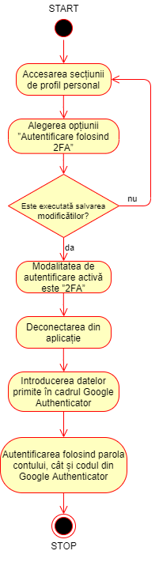

Figura 5.1 Diagrama de evenimente a cazului de utilizare ”Activarea și autentificarea folosind 2FA”

##### Vizualizarea și editarea informațiilor personale

**Pașii scenariului:**

1. Actorul accesează secțiunea destinată profilului personal
2. Actorul își vizualizează datele personale
   1. Dacă actorul alege să nu execute modificări, atunci scenariul ajunge la final
   2. Dacă actorul alege să își modifice datele, atunci scenariul continuă
3. Actorul este în pasul de confirmare a modificărilor făcute
   1. Dacă noile date salvate, modificările făcute se vor pierde
   2. Dacă actorul alege să își salveze modificările, datele acestuia vor fi actualizate cu noile valori

**Postcondiții:**

1. Odată ce datele sunt salvate cu success, actorul va fi capabil să își vizualizeze datele, acestea având ultimele valori salvate de către acesta.

**Diagrama de evenimente:**

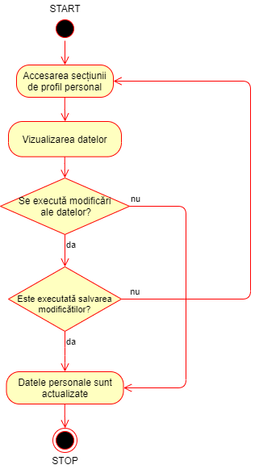

Figura 5.2 Diagrama de evenimente a cazului de utilizare ”Vizualizarea și editarea informațiilor personale”

##### Adăugarea și editarea informațiilor legate de pacienți

**Pașii scenariului:**

1. Actorul accesează secțiunea destinată datelor despre pacienți
2. Actorul alege să vizualizeze datele unui pacient specific
   1. Dacă actorul nu dorește să modifice datele pacientului, scenariul se sfârșește după această acțiune
   2. Dacă actorul dorește să modifice datele pacientului, scenariul continuă
3. Actorul este în pasul de confirmare a modificărilor făcute (dacă există)
   1. Dacă actorul alege să nu salveze modificările făcute și părăsește pagina, datele introduse de acesta nu se vor salva, pacientul având aceleași date ca și la începerea acestui scenariu
   2. Dacă actorul alege să salveze modificările făcute pentru datele pacientului, profilul al pacientului se va actualiza

**Postcondiții:**

1. Odată ce actorul modifică datele pacientului și alege să își salveze modificările, acestea vor fi vizibile atât pentru angajații cabinetului, cât și pentru pacient.

**Diagrama de evenimente:**

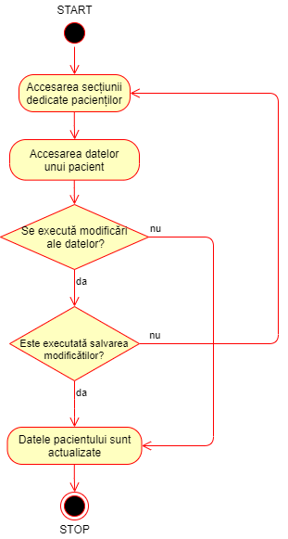

Figura 5.3 Diagrama de evenimente ”Adăugarea și editarea informațiilor legate de pacienți”

##### Înregistrarea unui nou pacient în cabinet

**Pașii scenariului:**

1. Actorul accesează secțiunea destinată pacienților
2. Actorul optează pentru înregistrarea unui pacient nou
3. Actorul începe acțiunea de a introduce datele pacientului
   1. Dacă datele introduse nu sunt valide, câmpurile care conțin astfel de date vor fi semnalate corespunzător.
   2. Dacă datele sunt valide, scenariul poate continua
4. Actorul este în pasul de confirmare a acțiunii de înregistrare a unui nou pacient
   1. Dacă date noului pacient nu sunt salvate, modificările făcute se vor pierde
   2. Dacă actorul alege să își salveze modificările, un nou cont de pacient va fi creat, iar datele acestuia cont vor fi cele introduse anterior de actor

**Postcondiții:**

1. După ce actorul introduce date valide, confirmă acțiunea de a înregistra un nou pacient și este notificat de sistem că acțiunea a fost executată cu success, pe email-ul pacientului se vor primi datele de autentificare în aplicație.
2. Noul pacient va apărea în secțiunea destinată pacienților, atât pentru rolul de asistent medical, cât și de doctor.

**Puncte de extensie ale scenarului:**

1. Având un cont creat, pacientul poate să acceseze aplicația și, având acest aspect drept punct de pornire, acesta are posibilitatea să-și adauge și editeze informațiile personale, să creeze solicitări pentru programări, cât și să primească indicații către cel mai apropiat punct farmaceutic după participarea la o consultație (o programare acceptată devine o consultație)

**Diagrama de evenimente:**

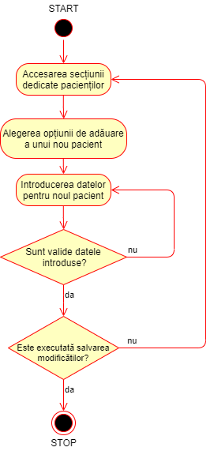

Figura 5.4 Diagrama de evenimnete ”Înregistrarea unui nou pacient în cabinet”

#### Cazurile de utilizare specifice asistenților medicali

Pentrul acest rol există un număr de două cazuri de utilizare specifice, care vor fi prezentate în continuare, actorul acestora fiind un asistent medical.

##### Generarea de rapoarte privind istoricul de consultații ale unui pacient

**Pașii scenariului:**

1. Actorul accesează secțiunea destinată rapoartelor
2. Actorul vizualizează lista pacienților și selectează un anume pacient
3. Actorul optează pentru opțiunea de generare a raportului
   1. Dacă pacientul selectat nu are nicio consultație, sistemul va anunța actorul în legătură cu acest aspect și îi va cere să selecteze un alt pacient pentru a completa această acțiune
   2. Dacă pacientul are cel puțin o consultație, atunci actorul poate continua cu următorul pas al scenariului
4. Actorul își confirmă acțiunea de generare a raportului

**Postcondiții:**

1. Dacă este selectat un pacient care are un istoric de consultații la cabinet, iar actorul confirmă acțiunea de a genera un raport, atunci un fișier cu extensia .pdf va începe să se descarce automat, acesta conținând întregul istoric de consultații al pacientului.

**Diagrama de evenimente:**

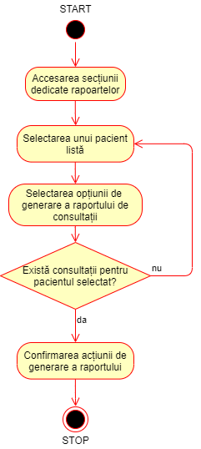

Figura 5.5 Diagrama de evenimente ”Generarea de rapoarte privind istoricul de consultații ale unui pacient”

##### Adăugarea și editarea de programări

**Pașii scenariului:**

1. Actorul accesează secțiunea destinată programărilor
2. Actorul alege să vizualizeze datele unui pacient specific
   1. Dacă actorul nu dorește să modifice datele pacientului, scenariul se sfârșește după această acțiune
   2. Dacă actorul dorește să modifice datele pacientului, scenariul continuă
3. Actorul este în pasul de confirmare a modificărilor făcute (dacă există)
   1. Dacă actorul alege să nu salveze modificările făcute și părăsește pagina, datele introduse de acesta nu se vor salva, pacientul având aceleași date ca și la începerea acestui scenariu
   2. Dacă actorul alege să salveze modificările făcute pentru datele pacientului, profilul al pacientului se va actualiza

**Scenarii alternative:**

1. Există încă un rol, pe lângă cel al actorului (asistent medical), care este capabil de crearea programărilor la cabinetul medical: pacientul. Programările solicitate de pacienți apar în lista pe care actorul acestui scenariu poate să realizeze modificări.

**Postcondiții:**

1. Odată ce actorul modifică datele pacientului și alege să își salveze modificările, acestea vor fi vizibile atât pentru angajații cabinetului, cât și pentru pacient.

**Puncte de extensie:**

1. Din moment ce o nouă programare este creată sau datele unei programări existente sunt modificate, aceste schimbări vor fi vizibile, atât pentru pacient, cât și pentru doctor.
2. Odată creată, programarea ajunge să fie afișată în calendarul doctorului, care, ulterior, poate să o refuze sau să o accepte, moment în care pacientul este anunțat de acțiunea care a avut loc printr-un email.

**Diagrama de evenimente:**

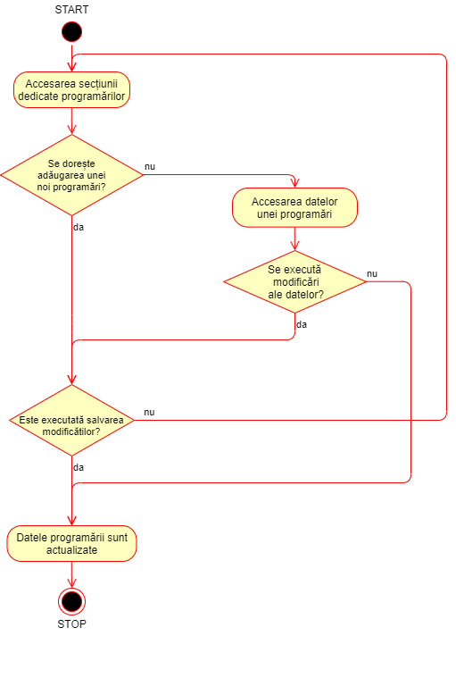

Figura 5.6 Diagrama de evenimente ”Adăugarea și editarea de programări”

#### Cazurile de utilizare specifice doctorilor

##### Generarea unei fișe a pacientului

1. Actorul accesează secțiunea destinată rapoartelor
2. Actorul selectează un pacient din lista afișată
3. Actorul optează pentru generarea fișei pacientului
   1. Dacă actorul nu confirmă această acțiune, nu se va genera niciun fișiser, iar actorul va reveni pe pagina destinată fișelor medicale
   2. Dacă actorul își confirmă acțiunea de a genera fișa pacientului, atunci se va începe descărcarea unui fișier .pdf conținând toate datele medicale ale pacientului

**Postcondiții:**

1. Odată ce generarea fișei este confirmată de actor, acesta ar trebui să poată accesa un fișier .pdf care va începe să se descarce odată cu închiderea dialogului de confirmare a generării.

**Diagrama de evenimente:**

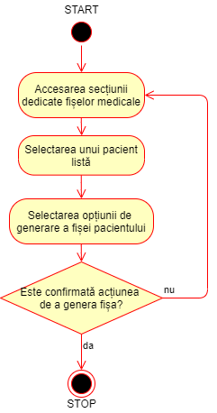

Figura 5.7 Diagrama de evenimente ”Generarea unei fișe a pacientului”

##### Vizualizarea calendarului de programări

**Pașii scenariului:**

1. Actorul accesează secțiunea destinată programărilor
2. Actorul alege să intre pe tab-ul corespondent calendarului de programări. Scenariul ia sfârșit odată cu acest pas.

**Puncte de extensie:**

1. În cazul în care există programări cărora nu li s-a asociat un status (acceptată sau refuzată), actorul poate să aleagă statusul pe care dorește să îl aleagă pentru aceste tipuri de programări.
2. Odată ce unei programări i se asociază un status, aceasta este afișată într-un mod diferit pe calendarul actorului; dacă programarea este acceptată, statusul acesteia nu va mai putea fi schimbat, iar intervalul alocat programării va fi afișat pe calendar, însă, în cazul în care programarea este refuzată, aceasta nu va mai fi vizibilă pe calendarul actorului.

**Diagrama de evenimente:**

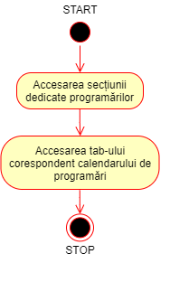

Figura 5.8 Diagrama de evenimente ”Vizualizarea calendarului de programări”

##### Acceptarea sau refuzarea de programări

**Pașii scenariului:**

1. Actorul accesează secțiunea destinată programărilorl
2. Actorul alege să intre pe tab-ul corespondent calendarului de programări
   1. Dacă nu există programări al căror status poate fi modificat (prin acceptarea sau refuzarea lor), atunci scenariul ia sfârșit odată cu acest pas.
   2. Dacă există pogramări cărora nu le-a fost asignat un status, atunci actorul continuă scenariul
3. Actorul alege statusul pe care să îl atribuie unei programări
   1. Dacă actorul alege să accepte solicitarea de programare, atunci pacientul va fi informat printr-un email că cererea sa a fost acceptată, iar intervalul de timp corespunzând programării acceptate va fi ”blocat” pe calendarul actorului.
   2. Dacă actorul alege să refuze cererea de programare, atunci pacientul va fi informat printr-un email că cererea sa fost refuzată, iar intervalul de timp care ar fi fost alocat programării nu mai este vizibil pe calendarul actorului.

**Precondiții:**

1. Pentru ca acest scenariu să fie valid, este nevoie ca fie pacientul, fie asistentul medical să fi creat o programare la cabinetul medical.

**Postcondiții:**

1. Odată ce actorul alege să seteze un status programării (să o accepte sau să o refuze), pacientul pentru care era creată programarea va primi un email prin care va fi anunțat în legătură cu decizia luată de actor.
2. Calendarul actorului este actualizat conform acțiunilor pe care acesta le întreprinde

Dacă actorul alege să accepte o programare, aceasta este marcată corespunzător în calendarul acestuia, iar crearea unei alte programări în același interval de timp nu va fi posibilă.

Dacă actorul alege să refuze o programare, această acțiune va rezulta în eliberarea slotului dedicat programării din calendar, acest aspect conferindu-le pacienților să solicite o programare în intervalul respectiv.

**Puncte de extensie ale scenarului:**

1. Odată ce o solicitare de programare este acceptată, acesta devine o consultație și poate fi adresată în secțiunea corespunzătoare a aplicației.

**Diagrama de evenimente:**

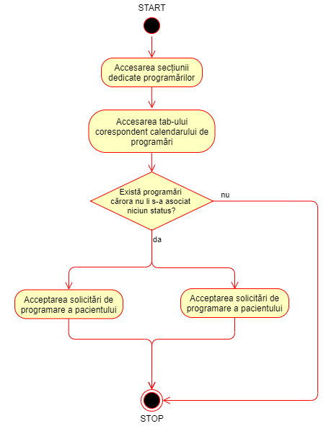

Figura 5.9 Diagrama de evenimente ”Acceptarea sau refuzarea de programări”

##### Vizualizarea consultațiilor personale

**Pașii scenariului:**

1. Actorul accesează secțiunea destinată programărilor
2. Actorul alege să intre pe tab-ul corespondent calendarului de programări. Scenariul ia sfârșit odată cu acest pas.

**Puncte de extensie:**

1. În cazul în care există programări cărora nu li s-a asociat un status (acceptată sau refuzată), actorul poate să aleagă statusul pe care dorește să îl aleagă pentru aceste tipuri de programări.
2. Odată ce unei programări i se asociază un status, aceasta este afișată într-un mod diferit pe calendarul actorului; dacă programarea este acceptată, statusul acesteia nu va mai putea fi schimbat, iar intervalul alocat programării va fi afișat pe calendar, însă, în cazul în care programarea este refuzată, aceasta nu va mai fi vizibilă pe calendarul actorului.

**Diagrama de evenimente:**

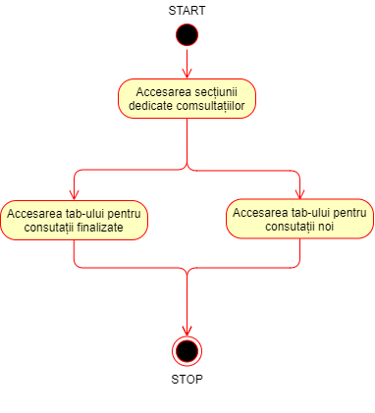

Figura 5.10 Diagrama de evenimente ”Vizualizarea consultațiilor personale”

##### Configurarea unei consultații

Pașii scenariului:

1. Actoul accesează secțiunea destinată consultațiilor
2. Actorul accesează tab-ul corespondent consultațiilor noi
   1. Dacă nu există consultații care pot fi configurate (deja finalizate), atunci scenariul se sfârșește odată cu acest pas
   2. Dacă există consultații noi, actorul poate continua cu pasul de configurare a uneia dintre acestea
3. Actorul accesează una dintre consultațiile noi
4. Actorul adaugă informații în cadrul consultației (observații, diagnostice, prescripții)
5. Actorul în pasul de finalizare al consultației
   1. Dacă actorul alege să nu finalizeze consulf

Precondiții:

Postcondiții:

Puncte de extensie ale scenarului:

**Diagrama de evenimente:**

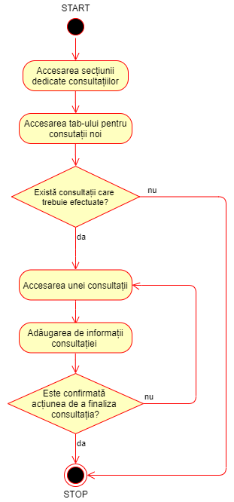

Figura 5.11 Diagrama de evenimente ”Configurarea unei consultații”

### Cazurile de utilizare ale rolului de pacient

Aplicația dezvoltată conține un modul care este destinat pacientului, conținând un număr de trei funcționalități specifice acestui rol.

##### Vizualizarea și editarea informațiilor personale

Pașii acestui scenariu sunt exact ca și cei pentru scenariul în care pacientul dorește să își editeze informațiile personale de natură medicală.

**Pașii scenariului:**

1. Actorul accesează secțiunea destinată profilului personal
2. Actorul își vizualizează datele personale
   1. Dacă actorul alege să nu execute modificări, atunci scenariul ajunge la final
   2. Dacă actorul alege să își modifice datele, atunci scenariul continuă
3. Actorul este în pasul de confirmare a modificărilor făcute
   1. Dacă noile date salvate, modificările făcute se vor pierde
   2. Dacă actorul alege să își salveze modificările, datele acestuia vor fi actualizate cu noile valori introduse

**Postcondiții:**

1. Odată ce datele sunt salvate cu success, actorul va fi capabil să își vizualizeze datele, acestea având ultimele valori salvate de către acesta.
2. Editarea datelor personale de natură medicală va fi vizibilă și pentru angajații cabinetului medical la care este înregistrat actorul.

**Diagrama de evenimente:**



Figura 5.12 Diagrama de evenimente a cazului de utilizare ”Vizualizarea și editarea informațiilor personale”

##### Solicitarea de programări la cabinetul medical

**Pașii scenariului:**

1. Actorul accesează meniul destinat programărilor
2. Actorul optează pentru crearea unei noi programări
3. Actorul alege tipul de programare dorit
4. Actorul selectează o zi preferată pentru efectuarea programării
   1. Dacă este necesară alegerea unei alte zile, actorul va selecta o altă zi
   2. Dacă ziua selectată este cea dorită, actorul poate continua (pasul 5)
5. Actorul accesează meniul de confirmare programării
   1. Dacă actorul confirmă programarea, acesta este anunțat printr-un mesaj pe pagină că programarea a fost create
   2. Dacă actorul renunță să confirme programarea, acesta este redirecționat pe pagina destinată programărilor

**Postcondiții:**

1. Pacientul poate să vizualizeze programarea creată în lista de programări personale, care poate fi găsita pe pagina specifică din aplicație

Odată ce utilizatorul confirmă crearea programării, aceasta va fi afișată, împreună cu programările anterioare, pe pagina special destinată acestora.

1. Asistenții cabinetului vor vedea solicitarea

Gestionarea programărilor pentru cabinet reprezintă una dintre funcționalitățile la care are acces rolul de asistent medical. Oricând un asistent sau un pacient creează o cerere de programare, aceasta apare pe calendarul săptămânal al doctorului, conținând detalii precum: pacientul, doctorul catre care este directionata aceasta cerere, tipul si data programării.

1. Solicitarea de programare apare in calendarul saptamanal al doctorului selectat

Din moment ce programarile sunt elemente care leaga rolurile de pacient si de doctor,

calendarul unui doctor va afisa toate programarile, atat cele create de asistenti, cat si cele

create de pacienti.

**Puncte de extensie ale scenarului:**

1. Primirea de notificări prin email

În momentul în care doctorul cabinetului va lua o anumită acțiune în legătură cu programarea solicitată de către pacient (fie o acceptă, fie o refuză), pacientul va primi un email prin care va fi anunțat în legătură cu decizia care a fost luată de către medic.

1. Obținerea de indicații către cea mai apropiată farmacie

În cazul în care programarea a fost acceptată iar, în urma consultului, doctorul atașează o prescripție fișei de consult, pacientul va primi indicații prin email către cea mai apropiată farmacie care deține în stoc medicamentele prescrise.

**Diagrama de evenimente:**

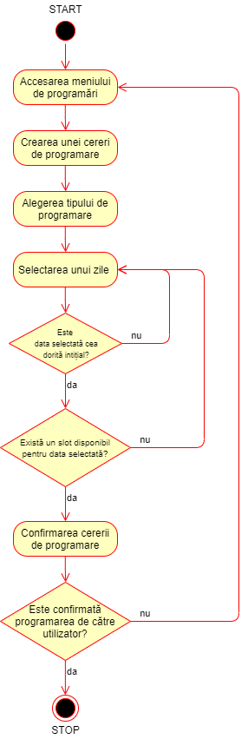

Figura 5.13 Diagrama de evenimente ”Solicitarea de programări la cabinetul medical”

##### Obținerea de indicații căre cel mai apropiat punct farmaceutic

Pașii scenariului:

Cerințe speciale:

Precondiții:

Postcondiții:

Diagrama de evenimente:

### Cazurile de utilizare ale rolurilor administrative

Cazurile de utilizare ale celor două tipuri de administratori sunt identice ca pași ai scenariului, singura diferență constând din faptul că administratorul de cabinet are un access mai restrâns, fiind capabil să gestioneze strict datele cabinetului și ale angajaților acestuia (asistenți medicali și doctori).

**Administrator de cabinet**

1. Adăugarea și editarea informațiilor legate de utilizatorii cabinetului
2. Editarea informațiilor legate de cabinet

**Administrator de aplicație**

1. Vizualizarea și editarea informațiilor legate de utilizatorii tuturor cabinetelor
2. Adăugarea și editarea informațiilor legate de cabinete
3. Definirea unui nou cabinet

#### Funcționalități comune ambelor tipuri de administratori

##### Adăugarea și editarea informațiilor legate de utilizatorii cabinetului (sau ai unui cabinet anume)

Pașii scenariului:

Cerințe speciale:

Precondiții:

Postcondiții:

Diagrama de evenimente:

##### Adăugarea și editarea informațiilor legate de cabinet(e)

Pașii scenariului:

Cerințe speciale:

Precondiții:

Postcondiții:

Diagrama de evenimente:

#### Funcționalitatea specifică administratorior de aplicații

##### Definirea unui nou cabinet

## Arhitectura bazei de date

Diagrama bazei de date conține un număr de **14** tabele. În continuarea acestei secțiuni se poate consulta diagrama integrală, cât și o scurtă descrierere pentru fiecare dintre tablele componente.

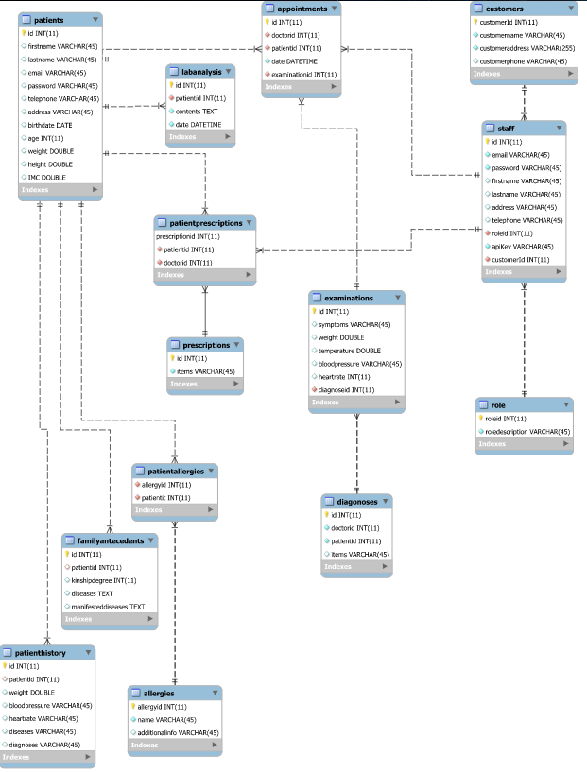

Figura 5.14 Diagrama bazei de date

## Decizii de implementare și diagrame UML

### Diagrame de clase

### Diagrame de pachete

### Diagrame de componente

### Diagrame de deployment

### Diagrame de activitate

### Diagrame de secvență

### Diagrame de comunicare

# Testare şi Validare

În cadrul acestui capitol se vor prezenta scenariile executate în cadrul aplicației, accentul punându-se pe modul în care utilizatorii interacționează cu aplicația, cât și răspunsul sistemului la acțiunile executate de aceștia.

## Scenariile testate în cadrul aplicației

Scenariile prezentate vor fi ordonate astfel încât să poată simula modul în care un cabinet medical și pacienții săi colaborează.

Pentru început, se va presupune că nu există pacienți ai cabinetului și bla bla bla.

Pașii

Admin aplicație: creează cabinetul + cont admin cabinet (pe mail, deci nu în aplicație)

Admin cabinet: customizează cabinetul + adaugă doctor + adaugă asistenți medicali

Doctor/asistent medical: actualizare informații personale + înregistrează pacienți

Pacienții: actualizare date personale + adăugare date medicale + solicitare programări

THEN:

Ping-pong starts: Pacient -> Cabinet -> Pacient -> Cabinet

->>> Programari, calendar, edit-uri, operatii pe programari, primire de email-uri, generare de rapoarte pentru pacient (fisa, raport al consultatiilor, etc), incepere consulatie, adaugare diagnostic, adaugare prescriptie, primire de email catre cea mai apropiata farmacie, etc..

NOICE

În continuare, se va presupune că nu există pacienți ai cabinetului, acesta fiind creat foarte recent de către administratorul de aplicație și cel al cabinetului.

# Manual de Instalare si Utilizare

**În secţiunea de Instalare trebuie să detaliaţi resursele software şi hardware necesare pentru instalarea şi rularea aplicaţiei, precum şi o descriere pas cu pas a procesului de instalare. Instalarea aplicaţiei trebuie să fie posibilă pe baza a ceea ce se scrie aici.**

**În acest capitol, trebuie să descrieţi cum se utilizează aplicaţia din punct de vedere al utilizatorului, fără a menţiona aspecte tehnice interne. Folosiţi capturi ale ecranului şi explicaţii pas cu pas ale interacţiunii. Folosind acest manual, o persoană ar trebui să poată utiliza produsul vostru.**

^ TODO: Research Intellij IDEA & MySQL’s system requirements for **determining what does the SERVER pc need to do in order to run the application properly!!!**

**^ for now, I cannot possibly think of something else, really**

## Manual de instalare

Get the repo (git clone …)

Get IntelliJ IDEA

Get MySQL server

Idk, run the project, see what happens?

## Manual de utilizare

Hă-hăăăăt

Basically: O grămadă de printscreen-uri cu săgeți și explicații: IMAGINE you’re delivering this application to your mother’s doctor’s office – Be THAT clear about it!

Tes

Test test [1]fdfdfd (Age UK 2016)

# Concluzii

**Capitolul ar trebui sa conţină (nu se rezumă neapărat la):**

* **un rezumat al contribuţiilor voastre**
* **analiză critică a rezultatelor obţinute**
* **descriere a posibilelor dezvoltări şi îmbunătăţiri ulterioare**

## Analiza rezultatelor obținute

## Analiză comparativă

* Aplicatiile cu care se face comparatia sunt INITIAL descrise in cadrul capitolului STUDIU BIBLIOGRAFIC -C

## Dezvoltări și îmbunătățiri ulterioare

# Bibliografie

# Tabelul figurilor utilizate

Figura 1.1 Utilizatori săptămânali ai internetului în 2017 (CEE) 1

Figura 1.2 Utilizatori săptămânali ai internetului în 2018 (CEE) 1

Figura 1.3 Utilizatori săptămânali ai internetului în 2019 (CEE) 2

Figura 3.1 9

Figura 3.2 9

Figura 5.1 Diagrama de evenimente a cazului de utilizare ”Activarea și autentificarea folosind 2FA” 17

Figura 5.2 Diagrama de evenimente a cazului de utilizare ”Vizualizarea și editarea informațiilor personale” 19

Figura 5.3 Diagrama de evenimente ”Adăugarea și editarea informațiilor legate de pacienți” 20

Figura 5.4 Diagrama de evenimnete ”Înregistrarea unui nou pacient în cabinet” 22

Figura 5.5 Diagrama de evenimente ”Generarea de rapoarte privind istoricul de consultații ale unui pacient” 23

Figura 5.6 Diagrama de evenimente ”Adăugarea și editarea de programări” 25

Figura 5.7 Diagrama de evenimente ”Generarea unei fișe a pacientului” 26

Figura 5.8 Diagrama de evenimente ”Vizualizarea calendarului de programări” 27

Figura 5.9 Diagrama de evenimente ”Acceptarea sau refuzarea de programări” 29

Figura 5.10 Diagrama de evenimente ”Vizualizarea consultațiilor personale” 30

Figura 5.11 Diagrama de evenimente ”Configurarea unei consultații” 31

Figura 5.12 Diagrama de evenimente a cazului de utilizare ”Vizualizarea și editarea informațiilor personale” 33

Figura 5.13 Diagrama de evenimente ”Solicitarea de programări la cabinetul medical” 36

Figura 5.14 Diagrama bazei de date 39

1. <https://w3.unece.org/PXWeb/en>
2. <https://www.ageuk.org.uk/>